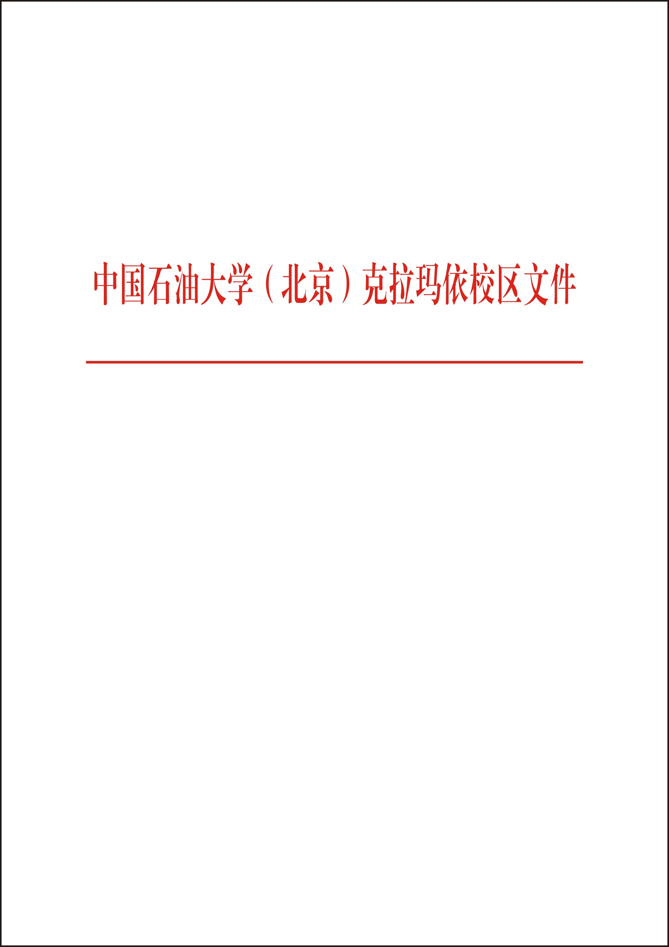

中石大克校区教〔2016〕7号

关于印发《中国石油大学(北京)克拉玛依校区
专业建设与课程建设指导意见》的通知
校区各部门、单位：
现将《中国石油大学（北京）克拉玛依校区专业建设与课程建设指导意见》印发给你们，请遵照执行。

中国石油大学（北京）克拉玛依校区
2016年10月17日

中国石油大学（北京）克拉玛依校区综合办公室 2016年10月17日印发

中国石油大学(北京)克拉玛依校区
专业建设与课程建设指导意见
为了贯彻校区高层次、应用型、国际化、合作共建的办学方针，落实在教学过程中做到“实践教学四年不断线，企业高级技术人员参与人才培养四年不断线”的人才培养理念，加强校区本科专业建设与课程管理，切实保证本科教育教学质量，特制定本指导意见。
一、专业建设
（一）指导思想
校区专业建设的指导思想为“面向社会人才需求，优化专业结构，深化内涵建设，突出专业办学特色，提高人才培养质量，为全面构建高层次应用型大学本科人才培养体系奠定基础”。
校区专业建设与管理遵循以下原则：
1.优化专业结构，突出学校特色。逐步形成布局合理的综合型专业结构，重点建设一批石油特色鲜明、师资力量强、教学条件好、教学质量高的优质专业，突出学校办学特色。
2.注重内涵建设，提高专业水平。注重专业内涵建设，从人才培养模式建立、培养方案制定、课程建设、实验室建设、教学方法研究与改革、教学资源建设、教学团队建设等多个方面加强专业建设，深化教学改革，提高专业人才培养质量和办学效益。
3.加强考核管理，实现持续改进。完善专业建设的考核机制，通过专业办学状态数据监测、专业建设自评、校内专业建设考核工作的开展，加强对专业建设的过程管理和质量监控，促进专业建设质量的持续改进。
（二） 建设内容
专业建设应以提高教学质量为目标，以课程体系和教学内容建设为核心，以加强教学基本条件建设为保障，注重内涵建设。应依据教育部《普通高等学校本科专业目录》及《普通高等学校本科专业设置管理规定》的有关要求开展专业建设工作。专业建设的基本内容包括：
1.培养方案制定。加强相关行业国内外发展趋势和人才需求研究，形成行业企业专家参与制定培养方案的工作机制，确保培养方案和课程体系符合社会人才需求。
2.教学团队建设。围绕专业核心课程（群），以优秀教师为带头人，开展教学团队建设。教学团队要有明确的教学改革目标、切实可行的建设方案、健全的团队运行机制及中青年教师培训机制。
3.课程与教学资源建设。借鉴国内外课程研究与改革成果，更新教学内容，丰富教学手段，开发优质教学资源，优化教学效果，建设优质课程（群）。
4.教学方法建设。深化教学研究、更新教学理念和方法，积极探索启发式、探究式、讨论式、参与式、案例式等教学方式，充分调动学生积极性，激励学生自主学习。
5.强化实践教学资源。结合专业特点和人才培养要求，增加实践教学比重，改革实践教学内容，改善实践教学条件，创新实践教学模式。实验室、实训基地的建设，应纳入专业建设总体发展规划，做到建筑设施、仪器设备、技术队伍与科学管理协调发展，配齐配强实验室人员，增加综合性、设计性和创新实验和实训内容。
6.教学管理改革。更新教学管理理念，建立健全专业教学管理制度和教学评价办法。
（三） 经费支持
校区设立专业建设专项经费，为每个新设专业提供50万元的专业建设启动经费，根据专业建设计划的预算分三年拨付到位。专业建设启动经费主要用于专业建设所需的人才培养调研、实验室建设调研、实践教学培养模式研究、实习与实训环节的教学设计、教师的短期进修、专业课程内容与教学团队建设等费用。
各专业应制定详细的专业建设计划，并做好专业建设所需的经费使用计划（三年的预算）。各专业的专业建设启动经费预算经所在学院审核同意后，提交教务与国际交流部审批，经分管教学工作的校区副主任签字同意后分年度执行。各专业负责人对专业建设启动经费的具体使用负直接责任，专业建设启动经费的使用须按计划严格执行。
（四）管理措施
1.专业建设实行校区、学院二级管理的模式，由校区进行总体规划、统一指导，以学院建设为主。专业建设的日常工作由各学院负责，教务与国际交流部、教育与学术工作委员会进行督促、指导和日常检查。
2.各专业应制定专业建设计划并组织实施落实。每年初各专业向学院提交专业建设计划，各学院审定后提交教务与国际交流部备案；年底各专业需向学院提交专业建设年度进展报告，校区教务与国际交流部对各专业的建设进展情况组织交流、进行检查。
二、课程建设
（一）指导思想
坚持党的教育方针，全面深化教育教学综合改革，秉承“高层次、应用型、国际化、合作共建”的办学方针，践行“实践教学四年不断线，企业高级技术人员参与人才培养四年不断线”的人才培养理念，有计划、有目标、分阶段、分层次地开展校区课程建设工作。
校区课程建设与管理遵循以下原则：
1.具有先进性。课程建设要体现先进的教育理念, 充分发挥学习者在学习过程中的主体作用, 很好地实现教与学的互动交流, 融知识传授、能力培养、素质教育于一体。
2.注重多样性。课程建设要充分体现学生、教师以及教学内容多元性、方法多样性的特点，因材施教。
3.加强特色性。课程建设要体现时代特色、地域特色和校区特色三个方面，要求教师勇于创新，因材施教，培养学生的创新能力。
4.保持延续性。课程建设是一项持久工作，需要不断积累和完善，要努力汲取已有的课程建设与改革的优秀成果，保持课程建设的延续性。
（二）建设内容
校区课程建设的主要内容包括：数学、物理、化学、外语、计算机、思想政治教育、体育、工程基础（机械制图、力学、电工电子学）等公共基础课程以及通识类素质教育课程。课程建设的内容主要包括教学团队建设、教学内容建设、教材建设、教学方法建设和教学管理机制建设等。
1.教学团队建设。教学团队建设是课程建设的根本保证，必须把课程建设与师资队伍建设有机结合起来，既要重视团队合作，又要重视梯队建设，实现优质课程的教学接力。
2.教学内容建设。教学内容建设是课程建设的核心要素，教学内容要体现现代教育理念和时代要求, 以知识整合为核心, 以内涵建设为重点, 始终保持课程内容的科学性、先进性、系统性和前沿性, 及时反映和吸收本学科最新的研究成果, 及时整合和利用课程团队的优秀教学成果和科学研究成果,反映当代社会、政治、经济、文化、科技的发展对人才培养提出的新要求。
3.教材建设。教材建设是课程建设的重要环节，教材应以新的教学体系为基础，坚持理论与实践相结合，体现“应用型”人才培养的特点。教材建设应将纸质教材、电子教材、网络资源库等融为一体, 形成“立体化”的教学包，满足教师教学活动和学生自主学习的需要。
4.教学方法建设。教学方法建设是课程建设的重要途径，要注重因材施教，运用学生乐于接受的授课形式，通过直观式、启发式、讨论式、参与式、案例式等生动活泼的教学方式和先进的教学手段, 激发学生的学习兴趣, 达到提高教学质量和教学效果的目的。
5.教学管理机制建设。教学管理机制建设是课程建设的制度保证，要熟悉课程建设的相关政策和办法，营造课程建设的良好环境与氛围，鼓励跨学科、跨学院的教师共同提出研究项目，开展课程建设的考核工作，促进教学质量的不断提升。
（三）经费支持
学校设立课程建设专项经费，为课程建设提供经费保障。根据建设需要，每门课程（或课程群）提供5～10万元的建设经费，主要用于课程建设所需的调研、资料、材料、会议、印刷、出版等费用。
各门课程（群）应制定详细的课程建设计划，并做好课程建设所需的经费使用计划（三年的预算）。各门课程（群）的课程建设专项经费预算经所在学院审核同意后，提交教务与国际交流部审批，经分管教学工作的校区副主任签字同意后分年度执行。各课程负责人对课程建设专项经费的具体使用负直接责任，课程建设专项经费的使用须按计划严格执行。
（四）管理措施
1.课程建设实行校区、学院二级管理的模式，由校区进行总体规划、统一指导，以学院建设为主。课程建设的日常工作由各学院负责，教务与国际交流部、教育与学术工作指导委员会进行督促、指导和日常检查。
2.各门课程（群）应制定课程建设计划及并组织落实。每年初各门课程向学院提交课程建设计划，各学院审定后提交教务与国际交流部备案；年底各门课程需向学院提交课程建设年度进展报告，校区教务与国际交流部对各门课程的建设进展情况组织交流、进行检查。

